contraseña
X3scaPnwrubf
ubuntu@162.19.74.238
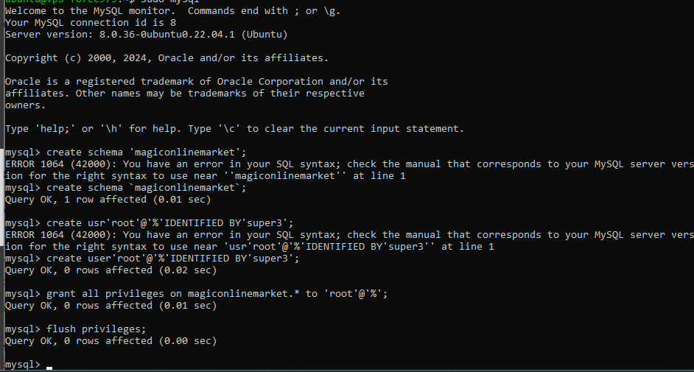
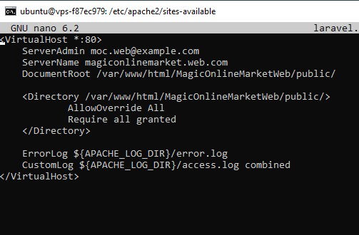

cosas para loggear
